 | Guardias Rotativas Juárez-Chihuahua | Código: PRO-ING-06 | Versión: 1.0
 | Guardias Rotativas Juárez-Chihuahua | Emisión: Septiembre 2026 | Revisión: Diciembre 2026
 | Procedimiento de Ingeniería | Estado: Borrador para validación | Página: 1 de 1
 | Cláusula ISO 9001: 7.1.2, 8.1 | Propietario: Coordinación de Ingeniería | Elaboró: DETA Consultores

Importante: El kit de herramienta viaja con resguardo firmado (FOR-RH-01). El extravío de un componente sin resguardo es responsabilidad del último portador. Los viáticos de hotel y alimentos se ejercen dentro del monto autorizado.

1. OBJETIVO
Estandarizar la rotación semanal de las guardias de ingeniería que cubren el proceso técnico completo en Ciudad Juárez, asegurando la cobertura de la plaza, el resguardo del kit de herramienta y la autorización y comprobación de los viáticos.
2. ALCANCE
Aplica a los ingenieros de campo de la base Chihuahua que rotan a Ciudad Juárez una semana por ingeniero, cubriendo vuelo, levantamiento, diseño, encendido y revisiones en la plaza.
3. DEFINICIONES Y ABREVIATURAS
Término | Definición
Guardia rotativa | Semana en la que un ingeniero de la base Chihuahua cubre el proceso técnico completo en Ciudad Juárez.
Kit de herramienta | Conjunto de equipo de campo que se entrega bajo resguardo firmado (FOR-RH-01) al ingeniero en guardia.
Viáticos | Hotel y alimentos autorizados para la estancia en la plaza.
4. DOCUMENTOS DE REFERENCIA
- ISO 9001:2015 cláusulas 7.1.2 (personas) y 8.1 (planificación y control operacional)
- POL-ING-001 Políticas de Ingeniería
- FOR-RH-01 Responsiva y Entrega de Material y Equipo
5. RESPONSABILIDADES
Responsable | Funciones
Coordinación de Ingeniería | Definir el calendario de rotación · Asignar al ingeniero en guardia · Coordinar la cobertura de la plaza
Ingeniero en guardia | Cubrir el proceso técnico de la plaza · Resguardar el kit de herramienta · Comprobar los viáticos y reportar el cierre de la guardia
Gerencia Administrativa | Autorizar y validar la comprobación de los viáticos y el hospedaje
6. POLÍTICAS Y LINEAMIENTOS
Rotación semanal. Un ingeniero por semana cubre el proceso completo en Juárez; la base Chihuahua se conserva con el resto del equipo.
Resguardo del kit. El kit viaja con resguardo firmado (FOR-RH-01); el extravío sin resguardo es responsabilidad del último portador.
Viáticos autorizados. El hotel y los alimentos se ejercen dentro del monto autorizado por Gerencia Administrativa y se comprueban al cierre de la guardia.
7. DESARROLLO DEL PROCEDIMIENTO
El procedimiento se desarrolla en fases secuenciales. Cada paso identifica al responsable y, cuando aplica, el registro que debe generarse.
Fase 1. Programación
1. Definir el calendario de rotación · Coordinación establece la rotación semanal de la base Chihuahua hacia Juárez.
Responsable: Coordinación de Ingeniería
2. Asignar y autorizar · Se asigna al ingeniero de la semana y Gerencia Administrativa autoriza los viáticos y el hospedaje.
Responsable: Coordinación de Ingeniería
Control: Viáticos autorizados
Fase 2. Traslado
3. Entregar el kit con resguardo · Se entrega el kit de herramienta al ingeniero contra resguardo firmado.
Responsable: Coordinación de Ingeniería
Registro: FOR-RH-01
4. Trasladarse a la plaza · El ingeniero se traslada a Ciudad Juárez para la semana de guardia.
Responsable: Ingeniero en guardia
Fase 3. Operación y cierre
5. Cubrir el proceso de la plaza · Durante la semana, el ingeniero cubre vuelo, levantamiento, diseño, encendido y revisiones en Juárez.
Responsable: Ingeniero en guardia
6. Devolver el kit y comprobar viáticos · Al término, devuelve el kit, comprueba los viáticos y reporta el cierre de la guardia al equipo.
Responsable: Ingeniero en guardia
Control: Kit devuelto y viáticos comprobados
8. DIAGRAMA DE FLUJO
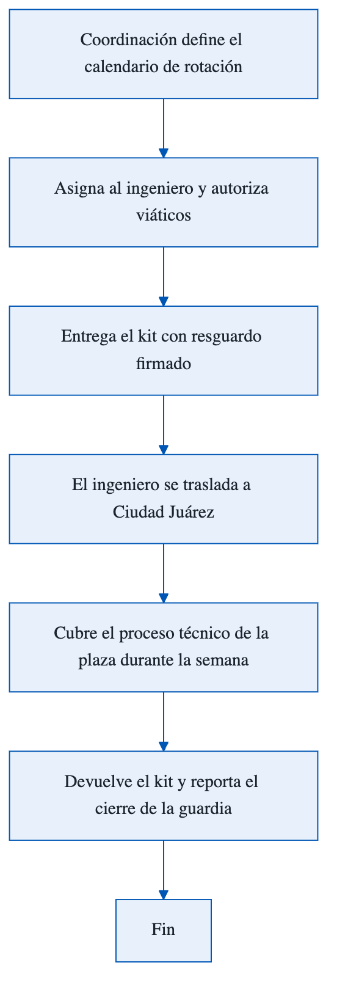
De la programación de la rotación al cierre de la guardia semanal.
9. REGISTROS Y FORMATOS ASOCIADOS
Código | Formato
FOR-RH-01 | Responsiva y Entrega de Material y Equipo (resguardo del kit)
10. CONTROL DE CAMBIOS
Versión | Fecha | Descripción del cambio | Elaboró
1.0 | Septiembre 2026 | Emisión inicial a partir de la Política de Ingeniería de guardias rotativas. Revisión trimestral. | DETA Consultores
11. CONTROL DE FIRMAS

__________________________ | __________________________ | __________________________
Elaboró  DETA Consultores | Revisó  Coordinación de Ingeniería | Aprobó  Dirección General

